**TW-X77电子技术综合实验仪**

**一、系统简介**

随着电子科学技术，尤其是微电子技术的发展，数字逻辑电路的实验内容得到不断的更新，除了可以采用常规的TTL逻辑器件 (如逻辑门、触发器等小规模集成电路)进行实验外，也可以采用可编程逻辑器件(包括PLA，GAL、CPLD、FPGA等大规模集成电路)，借助计算机辅助设计软件进行数字电路的设计和模拟调试，这种硬件软化的实验方法具有容易设计、容易修改和容易实现等优点，可有效地提高实验效率，正在逐步地替代前一种纯硬件逻辑的实验方法，成为数字逻辑电路实验的重要内容。

该实验仪综合了许多高等院校数字逻辑电路教学实验经验，科学配置实验项目，既可以完成常规的数字电路实验，又可以完成利用大规模逻辑器件（CPLD/FPGA）进行数字逻辑设计的实验，以取代复杂的传统TTL/COMS硬件设计。促使学生理论联系实际，培养学生分析、设计、组装和调试数字电路的基本技能，掌握数字逻辑电路实验方法，并为掌握后继专业学科打好基础。

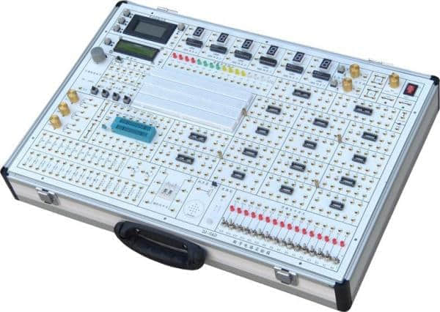

二、系统配置及特点

1、电源：

输入：AC 220V±10%

输出：DC 5V/3A，DC ±12V/0.5A

2、信号源：

（1）单脉冲：有四路单脉冲电路，每路产生一个宽的正单脉冲和一个窄的正单脉冲，其中二路在产生正脉冲的同时还产生一个负脉冲。

（2）连续脉冲：分两组，

一组为10路固定频率的方波：1Hz、10Hz、100Hz、1KHz、10KHz、100KHz、0.5MHz、1MHz、5MHz、10MHz。

另一组为连续可调方波：0Hz～100KHz。

（3）时序脉冲发生电路及启停控制电路：产生四路脉冲信号，脉冲周期与输入的时钟信号相同，四个脉冲之间依次相差1个输入时钟周期。

3、液晶显示、量程自动切换的电压、电阻表：具有数据保持功能

电压测量范围：-50V ～ +50V

电流测量范围：0A～ 4A

电阻测量范围：0 ～ 4MΩ

4、提供50MHZ液晶显示频率计

5、逻辑笔：红色：高电平；绿色：低电平；黄色：高阻；

6、提供十六进制8421拨码盘二组；

7、16位逻辑电平开关：

可输出“0”、“1”电平，同时带有电平指示，当开关置“1”电平时，对应的指示灯亮，开关置“0”电平时，对应的指示灯灭，开关状态一目了然。

8、16位电平指示：

由红、绿、黄、白16只LED及驱动电路组成。当正逻辑“1”电平输入时LED点亮，反之LED熄灭。

9、数码管显示:

由6位7段LED数码管及二―十六进制译码器组成。供数字钟、日历等实验显示用.

10、提供两路0～Vx可调模拟电压信号源。输出Vx为：0～±5V 、0～±0.5V。

11、蜂鸣器及驱动电路。提供时钟报时、报警、音乐用等发声装置。

12、内置1K、20K、100K电位器，作可变电阻用。

13、开放式实验区，提供多种多只 IC园孔插座（6只14芯、6只16芯、4只20芯），园孔插座接触好，耐插拔；1只40芯锁紧插座，可插8～40芯片。

14、提供分立元件接插区，可接插电阻、电容、稳压管、二极管和电位器等，方便扩展。

15、提供高质量的实验面包板，进行扩展实验及创新实验。

16、全部信号的引出插孔均采用中型镀金孔，不氧化，不变色。实验连接线采用镀金自锁紧接插头，接线的可靠性好。

17、主板上可以扩展大规模可编程器件CPLD或FPGA实验卡。可选配Lattice公司的1032，也可根据用户需求配置其它公司的器件，如Aletra 7128，Xilinx 95108。

18、可选配模拟电路实验卡

**三、实验内容：**

**（一）数字电路推荐实验项目：**

（1）TTL集成逻辑门的参数测试与使用

（2）CMOS集成逻辑门的测试

（3）门电路的逻辑功能实验

（4）常用组合逻辑功能器件的测试

（5）数据选择器及其应用

（6）血型关系检测电路和表决电路

（7）RS触发器的功能与测试

（8）JK触发器逻辑功能及主要参数测试

（9）移位寄存器的功能测试

（10）十进制计数器（CMOS）

（11）异步计数器

（12）同步计数器

（13）计数、译码、显示电路实验

（14）555集成定时器及应用

1. 序列检测器
2. 数-模转换器

（17）追随比较型A/D转换电路

（18）人工控制交通灯控制器

（19）汽车尾灯控制电路

（20）数字钟电路的设计

（21）时序电路测试及研究

（22）波形产生及单稳态触发器

（23）A/D 转换电路

（24）D/A转换电路

**（二）EDA器件开发设计实验（需选配EDA扩展卡）**

**1、**单元电路设计实验：

（1）常用门电路设计

（2）编码器/译码器设计

（3）触发器及时序电路设计

（4）同步/异步计数器设计

（5）键盘扫描实验

（6）加法器实验

**2、**综合设计实验：

（1）SSI组合电路的设计与冒险竞争观察

（2）MSI组合电路的设计

（3）可读写寄存器的设计

**3、**研究创新实验：

（1）数字频率计

（2）数字电子钟设计

（3）十字路口交通灯自动控制器的设计

（4）出租车计费器的设计

（5）数字滤波器设计

（6）DAC、ADC模型设计；

（7）数字模拟综合系统设计